Semaines
de la democratie scolaire
2021-2022

Dans ce dossier, vous trouverez :

- Mot de présentation
- Déroulement des élections 2021-2022
- Calendrier 2021-2022
- Lancement des différentes campagnes
- Déroulement des scrutins
- Organisation du bureau de vote
- Règlement des élections
- Questions réponses

- Annexes :
  - Le délégué de classe
  - L’éco délégué
  - Le CVC
  - Procès-verbaux
  - Planning des scrutins
- Le mot de la fin !

A l’attention des professeurs,

Objet : Semaines de la démocratie scolaire

Chers collègues,
A partir du 24 septembre, se dérouleront les semaines de la démocratie scolaire au sein du collège. Ainsi nous procèderons à l’élection des délégués de classe, des éco délégués, des élèves élus au Conseil d’Administration et des élèves élus au Conseil de la Vie Collégienne.

En tant que professeur principal, vous aurez la charge de l’élection des délégués de classe ainsi que celle des éco-délégués.
Nous, CPE, nous chargerons de l’élection des délégués élèves au Conseil d’administration et des membres du CVC.

Chaque classe sera invitée à venir procéder à l’élection de leurs délégués en salle polyvalente où seront installés isoloirs et urne de vote. Vous disposerez d’un créneau de deux heures car vous avez deux scrutins à mener. Dans la mesure du possible, un membre de l’équipe de direction ou de l’équipe de vie scolaire sera présent pour vous accompagner dans le déroulement des élections.

Cet évènement peut être l’occasion d’aborder les élections et la citoyenneté à travers plusieurs disciplines (ex : en éducation civique, par l’apprentissage des pourcentages en mathématiques, le travail de l’argumentation, la réalisation d’affiche de campagne, etc…). Si l’on veut avoir des délégués responsables et efficaces, et si l’on veut assurer leur crédibilité et celle des adultes, tout commence par l’élection des délégués dans de bonnes conditions. Il est donc indispensable de préparer sérieusement cette élection dans chaque classe, de manière que chaque élève se sente concerné et perçoive tout le sérieux et toute l’importance de celle-ci pour la vie de la classe et du collège tout au long de l’année. L’implication des professeurs (qu’ils soient PP ou pas) permettra aux élèves de prendre la mesure des enjeux de ces élections. C’est pourquoi nous comptons sur vous !

Dans ce petit dossier sans prétention, nous avons essayé de mettre tous les éléments qui pourront vous être utiles afin que ces élections se déroulent pour le mieux.

Nous restons à votre disposition pour tout renseignement complémentaire et vous remercions par avance pour votre implication.

Les CPE,
Fadoua et Marie-Hélène
Les référents EDD,
Frédéric et Laurent

DEROULEMENT DES ELECTIONS ET DE LA CAMPAGNE ELECTORALE

Etape 1 : Lancement de la campagne par les professeurs principaux et l’équipe de vie scolaire.
Du 20.09 au 23.09
Présentation par les professeurs principaux du rôle du délégué de classe et de l’éco délégué aux élèves (Support : Diaporama). Annonce des modalités de candidature et du calendrier électoral.
Etape 2 : Campagne électorale.
Les candidats devront, à compter du lancement de la campagne par les PP, faire campagne. Cela peut prendre du sens dans les cours notamment en Français par exemple où l’argumentation peut être travaillée. Nous comptons sur votre implication et votre imagination pour faire vivre cette phase-là. Des affiches de campagnes peuvent être exposées dans le hall.
Etape 3 : Elections des délégués de classe et éco-délégués
Du 24.09 au 7.10
Les élections se dérouleront en « conditions réelles » en salle polyvalente. Elles seront animées par l’un des professeurs principaux dans la mesure du possible. Vous disposerez de deux heures.

Déroulement :
1 . Rappel du rôle du délégué de classe et de l’éco délégué
2. Rappel des modalités de candidature
3. Discours des candidats
4. Installation des membres du bureau de vote
5. Rappel des règles de scrutin
6. Vote
7. Dépouillement
8. Proclamation des résultats

Le planning est en annexe de ce dossier.

CALENDRIER 2021-2022

Dates | Descriptif | Sous la responsabilité de | Informations
Du 20.09  au 23.09 | Lancement des campagnes électorales | Professeurs Principaux | Informations par les PP.  Communication des modalités de candidature, date et heure du scrutin.  Outils : Diaporama à diffuser aux élèves
Du 24.09  au 7.10  Selon planning | Scrutins délégués de classe et éco délégués | Professeurs Principaux | Les élections « grandeur nature » se dérouleront en salle polyvalente. 2h/classe  Outils : Planning disponible dans ce dossier.
Du 27.09  au 10.10 | Candidatures + campagne des candidats au CVC  Réunion d’information le vendredi 1.10 à 12h30 | CPE | Dépôt des candidatures auprès des CPE avant le mardi 5 octobre.  Profession de foi obligatoire.  Outils : Profession de foi disponible auprès des CPE.
Du 11.10  au 14.10  Récréation du matin + pause méridienne | Elections du CVC | CPE | Les élections auront lieu en salle polyvalente.  Les élèves viennent voter pendant la récréation du matin ou la pause méridienne.  Carnet de correspondance obligatoire.
Lundi 11.10  10h30-12h30  En salle polyvalente | Assemblée générale des délégués de classe TITULAIRES UNIQUEMENT | CPE | Une assemblée générale des délégués de classe sera organisée.  Elle permettra de préparer l’élection des délégués élèves au Conseil d’administration. Elle sera animée par les CPE.
Jeudi 14.10  14h-16h  En salle polyvalente | Elections des représentants élèves au Conseil d’administration  TITULAIRES UNIQUEMENT | CPE | Seuls les délégués titulaires peuvent voter. Seuls les délégués de 5ème 4ème et 3ème peuvent se présenter.
Vendredi 15.10  à 12h30  Salle polyvalente | Dépouillement élection du CVC en salle polyvalente | CPE | Dépouillement et proclamation des résultats.
Lundi 18.10  de 14h à 16h  Salle polyvalente | Réunion d’installation du CVC | CPE + Professeurs et personnels volontaires | Si vous souhaitez participer au CVC, merci de l’indiquer aux CPE.

LANCEMENT DES ELECTIONS – PAR LES PROFESSEURS PRINCIPAUX
Merci d’utiliser le diaporama qui vous a été envoyé par message sur l’ENT.
Il convient de le commenter avec les élèves.
Les infos à ne pas oublier :
- Calendrier des élections :
  - Date du scrutin pour l’élection des délégués de classe et éco délégués
  - Date du scrutin pour l’élection des membres du CVC
- Demander s’il y a des candidats :
  - Si pas de candidat : le signaler aux CPE
  - Noter le nom des élèves intéressés par le CVC et le donner aux CPE
- Carnet de correspondance obligatoire pour voter

DEROULEMENT DES ELECTIONS – PAR LES PROFESSEURS PRINCIPAUX
- Installation des élèves en salle polyvalente
- Présentation :
  - Des élections : rappels sur le rôle du délégué de classe et sur celui de l’éco-délégué
  - Du bureau de vote
  - Du déroulement de l’élection :
- Annonce des candidatures + discours des candidats (noter les noms au tableau.)
- Installation des membres du bureau de vote : Les candidats ne peuvent pas tenir le bureau de vote de l’élection concernée.
- Vote :
  - Les élèves présentent leur carnet au premier assesseur qui leur remet le matériel de vote (enveloppe + bulletin)
  - Les élèves entrent dans l’isoloir et notes le nom de deux titulaires (maximum) sur le bulletin de vote. Il faut bien préciser qu’il ne faut pas noter le nom des suppléants.
  - Les élèves se présentent auprès du président du bureau, lui remettent leur carnet, votent.
  - Ils se présentent auprès du deuxième assesseur et émargent. L’assesseur rend le carnet de l’élève.
  - Ils se rendent ensuite au deuxième bureau de vote pour procéder à l’autre scrutin de la même manière.
- Dépouillement :
  - Assesseur 2 et Président du bureau : Ouvrent l’urne et recompte les enveloppes. Vérification que cela correspond au nombre de signature sur la liste d’émargement.
  - Assesseur 2 : Ouvre les enveloppes, sort le bulletin de vote.
  - Président du bureau : Annonce le vote à voix haute.
Rq : Situation particulières :
- Si il n’y a qu’un nom sur le bulletin : 1 vote + 1 blanc
- Si il y a deux fois le même nom (binôme) : 1 vote + 1 nul
  - Assesseur 1 note les résultats au tableau en face du nom des candidats titulaires
  - Président du bureau : Proclamation des résultats.
  - Professeur : Complète le procès-verbal avec le Président du bureau.
  - Signature du Président et des assesseurs sur le PV.
  - Agrafer la liste d’émargement et le PV.
  - Distribuer les lettres d’accueil aux élus.
ORGANISATION DU BUREAU DE VOTE
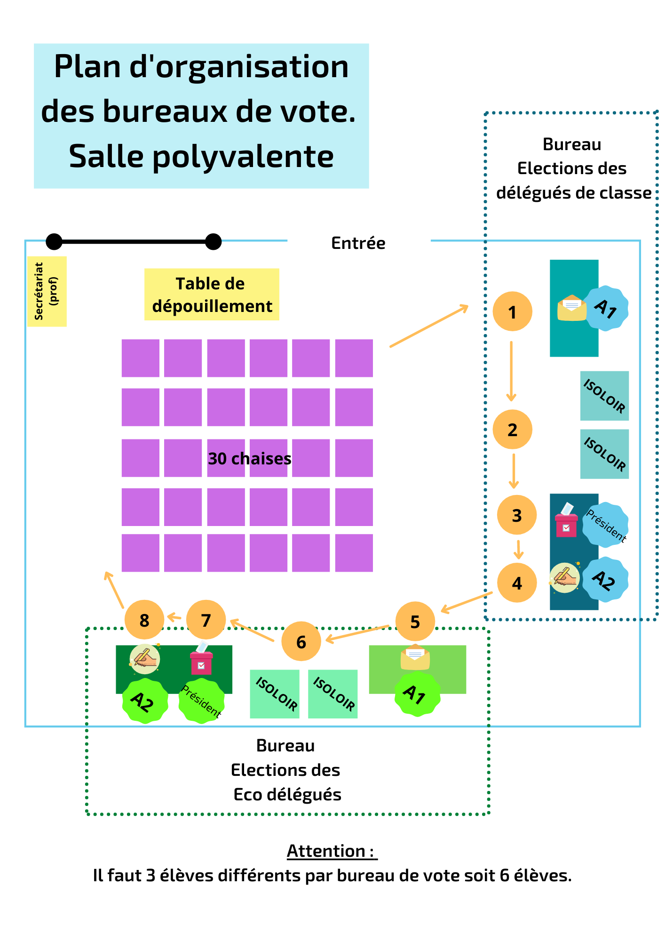

LE REGLEMENT DES ELECTIONS – Délégués de classe

A lire et travailler avec les élèves

Rappels :
- Chaque élève est électeur et éligible
- Les candidatures sont individuelles mais le candidat se présente avec un suppléant (décret n° 90.978 du 31/10/90)
- Chaque classe élit 2 délégués et leurs suppléants
- La parité est souhaitable bien que non obligatoire
- Il est possible de voter pour quelqu’un qui n’est pas candidat. S’il est élu, celui-ci peut refuser son mandat.
- Quelle que soit la situation, un élève élu sera tout au long de l’année le représentant des élèves de sa classe auprès des adultes de l’établissement. Alors attention, il faut bien choisir car il devra donner une bonne image de la classe !

A Le jour de l’élection et pour chaque classe, un président de bureau de vote et deux assesseurs seront désignés parmi les élèves non-candidats à l’élection. Ils signeront le procès-verbal à la fin du scrutin. Ils seront également appelés à voter.
Z Le calme est de rigueur dans le bureau de vote. Tout élève perturbant le bon déroulement de l’élection peut être exclu du bureau de vote.
E La présentation du carnet de correspondance vaut pour contrôle de l’identité. Tout électeur n’ayant pas son carnet de correspondance le jour de l’élection ne pourra pas voter.
R Sera considéré comme vote nul, tout bulletin raturé, altéré ou portant une mention non conforme à l’élection.
T Sera considéré comme vote blanc, tout bulletin ne portant pas de nom inséré dans l’urne.
Y Tout électeur peut décider de s’abstenir. Dans ce cas, à l’appel de son nom, pour chaque tour, celui-ci mentionnera qu’il s’abstient. Les élèves absents sont considérés comme non votants et son décomptés dans le taux d’abstention.
U Chaque électeur vote pour deux binômes (délégués + suppléants). Sur le bulletin de vote, seul le nom des titulaires est inscrit par l’électeur. Il peut choisir de voter pour un élève non-candidat. Chaque électeur peut aussi voter blanc.
I Au premier tour, sont élus les candidats ayant obtenus au moins la majorité absolue des suffrages. S’il n’y a pas deux candidats élus à l’issu du premier tour, sera organisé un second tour.
O Au second tour, sont élus le ou les candidats ayant obtenus la majorité relative c’est-à-dire le plus de suffrages.
P Après les deux tours, chaque classe peut n’avoir qu’un délégué ou aucun, si les voix se portent sur des élèves non-candidats et que ces derniers refusent leur mandat. Seuls les non-candidats peuvent refuser leur mandat.
Q En cas d’égalité, c’est le candidat le plus jeune qui l’emporte.
S Lorsqu’un élève non-candidat est élu, celui-ci peut refuser son mandat. En cas d’acceptation, celui-ci propose son suppléant à la classe.

LE REGLEMENT DES ELECTIONS – Eco-délégués

A lire et travailler avec les élèves.

Rappels :
- Chaque élève est électeur et éligible
- Les candidatures sont individuelles (pas de suppléant)
- Chaque classe élit 2 éco-délégués.
- La parité est souhaitable bien que non obligatoire
- Il n’est pas possible de voter pour quelqu’un qui n’est pas candidat.

A Le jour de l’élection et pour chaque classe, un président de bureau de vote et deux assesseurs seront désignés parmi les élèves non-candidats à l’élection. Ils signeront le procès-verbal à la fin du scrutin. Ils seront également appelés à voter.
Z Le calme est de rigueur dans le bureau de vote. Tout élève perturbant le bon déroulement de l’élection peut être exclu du bureau de vote.
E La présentation du carnet de correspondance vaut pour contrôle de l’identité. Tout électeur n’ayant pas son carnet de correspondance le jour de l’élection ne pourra pas voter.
R Sera considéré comme vote nul, tout bulletin raturé, altéré ou portant une mention non conforme à l’élection. Si le vote est destiné à quelqu’un qui n’est pas candidat, celui-ci sera considéré comme nul.
T Sera considéré comme vote blanc, tout bulletin ne portant pas de nom inséré dans l’urne.
Y Tout électeur peut décider de s’abstenir. Dans ce cas, à l’appel de son nom, pour chaque tour, celui-ci mentionnera qu’il s’abstient. Les élèves absents sont considérés comme non votants et son décomptés dans le taux d’abstention.
U Chaque électeur vote pour deux candidats (pas de suppléant). Il n’est pas possible de voter pour un élève non-candidat. Chaque électeur peut aussi voter blanc.
I Chaque électeur peut aussi voter blanc. Pour ce faire, il suffit de ne pas noter de nom sur l’une ou les deux lignes du bulletin.
O Un seul tour est organisé. Les candidats sont élus à la majorité relative des voix (le plus de suffrages).
P Si aucun candidat ne se présente. Les délégués de classe élus seront également nommés éco-délégués.
Q En cas d’égalité, c’est le candidat le plus jeune qui l’emporte.

QUESTIONS REPONSES – Délégués de classe
Ces questions réponses sont à commenter avec les élèves si besoin.
Pourquoi est-ce important de se faire représenter ?
Parce que c’est un des droits fondamentaux d’une démocratie. Des hommes et des femmes se sont battus et ont fait la Révolution pour que nous bénéficions de ce système de représentativité. Depuis 1991, les collégiens et les lycéens ont obtenus que leurs voix soient entendues et qu’ils puissent participer aux instances décisionnaires des établissements, tout comme un citoyen français peut être acteur de la société. Le système de représentation permet, entre autres, de rendre justes et lisibles les obligations de chaque citoyen et de défendre les droits de tous.
Que se passe-t-il si une classe n’a pas de délégués ?
En premier lieu, la classe n’est pas représentée aux conseils de classe ; pas de droit de parole dans cette instance et vous ne saurez pas ce que les adultes de la communauté éducative y disent.
Ensuite, cette classe n’a pas de droit d’expression à l’échelle de l’établissement. Elle ne peut pas faire remonter d’informations importantes aux adultes.
Elle risque enfin de ne pas être tenue informée de ce qui se passe d’important dans le collège.

Un délégué, qu’est-ce que c’est et à quoi ça sert ?
Etre délégué, c’est avant tout prendre la responsabilité de représenter sa classe. Lorsque l’on s’exprime en tant que délégué, on émet l’avis des autres et de la classe et non plus seulement un avis individuel et personnel. Cela ne veut pas dire que les délégués perdent le droit d’expression individuel.
Que faut-il faire pour se présenter ?
Il faut demander une profession de foi vierge auprès de la vie scolaire. Tu devras la compléter et la remettre aux CPE avant le 4.10.18. Elle sera affichée dans le hall. Cette profession de foi te permettra de te présenter à la classe et de donner envie aux électeurs de voter pour toi. Tu peux également réaliser une affiche de campagne qui sera elle aussi affichée.
Si je me présente et que je perds les élections ?
Cela fait partie des règles de la démocratie. Dès aujourd’hui, chacun doit être conscient qu’il n’y aura que deux délégués par classe. Perdre des élections, ce n’est pas humiliant et ça ne veut pas dire que les autres élèves ne m’apprécient pas. En plus, tu pourras tenter ta chance à nouveau pour les élections au Conseil de La Vie Collégienne.
Que se passe-t-il s’il n’y a que deux candidats dans la classe ?
On procède quand même à l’élection car un élève non candidat peut avoir plus de voix et accepter son mandat. Mais, pour que l’élection soit représentative et réellement démocratique, il est souhaitable qu’il y ait plus de deux candidats par classe, même si ce n’est pas une obligation.
Que se passe-t-il s’il y a beaucoup d’abstention, de bulletins nuls ou blancs ?
Les abstentions abaissent le niveau de la majorité absolue et rendent les élections moins représentatives.
Les votes blancs ou nuls sont l’expression d’un mécontentement, d’un désintérêt ou d’une indécision. Ils rendent la barre de la majorité absolue plus difficilement atteignable.
Si je suis élu, que se passe-t-il ensuite ?
Tous les délégués seront formés, dans le courant de l’année, à l’exercice de leur mandat. Ils bénéficieront du soutien nécessaire de la part de leurs professeurs et des CPE. Très rapidement, ils seront réunis en assemblée générale pour prendre leur fonction et élire des représentants au conseil d’administration. Ils pourront également être élus au Conseil de Discipline, à la Commission Permanente et au Comité d’Education à la Santé et à la Citoyenneté (dès qu’ils en sauront plus, les délégués vous expliqueront ce que sont et à quoi servent ces instances).
Peut-on voter pour quelqu’un qui n’est pas candidat ?
Oui, chacun peut voter pour un élève qui n’est pas candidat. Il ne sera élu que s’il obtient plus de voix que les autres candidats et s’il accepte son mandat. Cela permet aussi à ceux qui hésitent de se présenter juste avant l’élection.

Annexe 1 : Le rôle de chaque élu
- Le rôle du délégué de classe

Le rôle du délégué s’articule autour des actions suivantes :
- ECOUTER : Etre attentif aux difficultés rencontrées par les élèves
- INFORMER : Rendre compte à la classe d’une réunion à laquelle il a participé
- INTERVENIR : Etre présent, prendre des initiatives et la parole au conseil de classe
- REPRESENTER : Etre le porte-parole des élèves en toute circonstance
- ANIMER : Favoriser le dialogue entre élèves, élèves et professeurs, etc.

Etre délégué est un rôle de responsabilités.
- Envers les élèves qu’il doit représenter avec exactitude et sincérité.
- Envers les professeurs avec qui il doit dialoguer pour le bien de la classe.
- Envers l’administration à qui il fournit des informations sur le climat dans le groupe et les situations des élèves.

Il s’informe | Il doit (devoirs) :   Rechercher et recevoir des informations   Ecouter les demandes de ses électeurs et des adultes  Il est (droit) :   L’interlocuteur privilégié des adultes

Le délégué c’est :
un porte parole, un médiateur, un relais, un animateur.

Il transmet | Il doit (devoirs) :   Exprimer l’opinion de la classe ;   Communiquer les informations, sans les déformer, à la classe ;   Signaler les difficultés rencontrées par sa classe ou par certains élèves.  Il peut (droit) :   S’exprimer, dans le respect de la parole des autres, aux conseils de classe ;   Demander que des heures de vie de classe soient réservées à l’exercice de son mandat.
Il anime | Il doit (devoirs) :   Préparer et participer aux conseils de classe ;   Veiller à l’harmonie de la classe ;   Représenter et soutenir les projets, les actions de sensibilisation et de solidarité menés dans l’établissement ;   Participer aux débats et aux échanges organisés pour améliorer la vie au collège.  Il peut (droit) :   Etre élu au conseil d’administration (sauf en sixième) ;  Utiliser une salle pour exercer son droit de réunion avec les autres délégués (sous la surveillance d’un adulte) ;   Bénéficier d’une formation l’aidant dans l’exercice de son mandat.

Le délégué n’est pas… :
- … l’homme de corvée de la classe, le distributeur exclusif de papiers
    - En sa qualité d’élu, il a le droit au respect et surtout à l’aide de ceux qu’il représente. Ce qui veut dire que si sa classe veut monter un projet quelconque, il ne se retrouvera jamais seul à y travailler.
- … le bouc émissaire : tant qu’il est dans le cadre de ses fonctions, il ne peut être tenu pour responsable des erreurs du groupe dont il est élu. Ce qui signifie que ce n’est pas de sa faute, par exemple, si l’ensemble de sa classe ne travaille pas, mais qu’en tant que délégué, il se doit, après avoir convaincu ses autres camarades, de rechercher et de trouver ensemble des solutions à cette absence de travail.

Le délégué est… :
- … un élément essentiel de la concertation entre les membres de la communauté scolaire, qui contribue à la bonne marche de l’établissement et à la bonne ambiance. Traduction : il est un relais entre les élèves et le reste de la communauté éducative, afin d’améliorer les conditions de vie au sein du collège.
- … le représentant de ses camarades dans les différents conseils, il est leur porte-parole.
- … un exemple pour ses camarades. Comme dans toute fonction représentative, un délégué doit avoir un comportement qui doit inspirer positivement ses camarades. En effet, un élève qui serait délégué et qui ne respecterait pas les règles, va avoir du mal à être pris au sérieux par l’ensemble des adultes. Il lui sera alors difficile de représenter correctement ses camarades.

Il a des droits et des devoirs relatifs à sa fonction :
… Comme DEVOIR (= il doit) :
- Avoir un engagement sérieux pendant la durée de son mandat (1 an) et assumer son rôle.
- Etre le porte-parole de sa classe.
- Défendre les élèves en restant neutre, et sans se croire supérieur en étant :
→ attentif et à l’écoute de tous
→ en conseillant les élèves
→ en respectant la confidentialité
- Être un intermédiaire :
→ en transmettant les informations au reste de sa classe
→ en jouant son rôle de médiateur
- Assister aux conseils de classe, aux réunions et aux journées de formation :
→ en les préparant
→ en y étant attentif
→ en faisant un compte rendu à sa classe
- Chercher à améliorer le cadre de vie de l’établissement et de sa classe.
… Comme DROIT (= il peut) :
- Être informé en priorité des éléments qui se déroulent dans son établissement.
- Donner son avis sur des décisions à prendre.
- Gérer les problèmes mais dans la limite de son cadre d’action et des possibilités qui en découlent. (Et non pas tel un justicier masqué !)
- Avoir un temps de parole privilégié pendant le conseil de classe.
- Faire des comptes-rendus à sa classe de ce qu’il aura entendu au cours des différentes réunions.
- Proposer des projets pour améliorer la vie du collège…
En en discutant avec :
- Le professeur principal,
- Le CPE ou son assistant d’éducation référent,
- Le F.S.E. et surtout avec les élèves qui y sont présents.
En le soumettant :
- Au Chef d’établissement.
- Démissionner s’il ne se sent pas capable d’assumer son rôle (et il n’y a aucune honte à cela).

- Le rôle de l’éco délégué


- Le rôle des élus au Conseil de la Vie Collégienne

Le CVC est une instance consultative composée d’élèves élus. En tout, il y a 15 élèves.
Il est composé de deux élèves élus de chaque niveau + 2 élèves au sein de la SEGPA.
Les élèves délégués élus au conseil d’Administration sont membres de droit du CVC.
Deux éco-délégués seront également élus par et parmi les éco-délégués pour faire parti du CVC.
Les membres du CVC sont aidés dans leur mission par un professeur, une CPE, une AED et le chef d’établissement qui sont membre du CVC. Ils ne votent pas. Ils sont là pour conseiller et guider.

Le rôle des membres du CVC est de mettre en œuvre des projets pour améliorer le cadre de vie des élèves au sein du collège et leur permettre de réussir.

Plus d’infos (voir diaporama).

Annexe 2 : LES INSTANCES DU COLLEGE

- Le conseil de classe….

Il se réunit une fois par trimestre et permet de faire le bilan de la classe : l’ambiance, le travail, le comportement des élèves. Tous les délégués y siègent. Leur présence est indispensable.

 A quoi ça sert ?

A faire le point sur la scolarité des élèves d’une même classe et ainsi à mieux les aider. Les textes officiels disent : « l’objectif visé est de mieux guider chaque élève dans son travail et ses choix d’études ». Par conséquent, le problème de l’orientation ou du passage en classe supérieure peut être abordé sans attendre le dernier conseil de classe de l’année scolaire. Mais c’est lors de ce conseil de classe que les décisions sont prises.

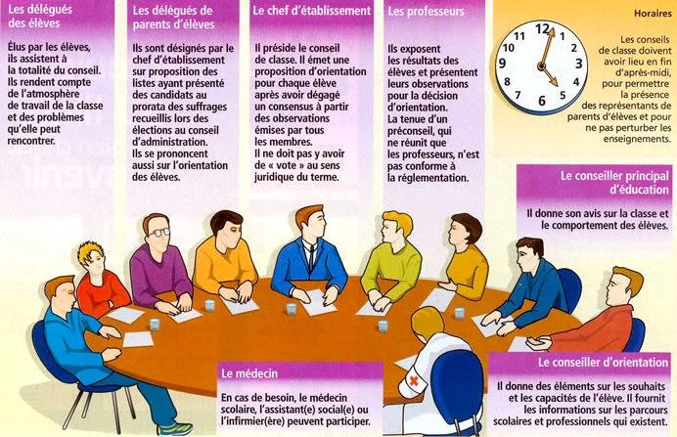

 Comment ça se passe ?

Le président du Conseil (Mme la Principale ou Mme la Principale adjointe) donne la parole au professeur principal de la classe qui présente une vue d’ensemble de la classe. Un tour de table est fait et chacun présente la classe et son comportement dans son cours. Ici on ne parle pas d’un élève en particulier mais d’un groupe classe. Puis la parole est donnée aux élèves et aux parents d’élèves… c’est le moment de jouer votre rôle de porte-parole de la classe !
Puis on aborde le déroulement de la scolarité de chaque élève : travail, comportement, résultats…

- L’assemblée générale des délégués de classe…

Elle est composée de l’ensemble des délégués du collège. Cette instance est présidée par le chef d’établissement. Les CPE peuvent également la présider avec l’accord de Mme Lezaud. Elle constitue un lieu d’échange sur les questions relatives à la vie et au travail scolaire. Elle est également un lieu de concertation entre les délégués de classe et les délégués au conseil d’administration par exemple.

- Le conseil d’administration…

Organe important de la vie de l’établissement, c’est l’instance qui décide de l’organisation pédagogique et financière de la cité scolaire. Il existe un conseil d’administration pour le collège et un pour le lycée.

Il est composé des chefs d’établissement, de l’agent comptable, d’un CPE, de représentants du personnel, des parents d’élèves et des élèves, de membres de collectivités territoriales.
Il traite de tous les sujets relatifs à la vie de l’établissement :
  - le projet d’établissement,
  - le budget et le compte financier,
  - le règlement intérieur de l’établissement,
  - le plan de prévention de la violence préparé par le comité d’éducation à la santé et à la citoyenneté,
  - les décisions qui relèvent de l’autonomie de l’établissement en matière pédagogique et éducative,
  - les orientations relatives à la conduite du dialogue avec les parents d’élèves,
  - la programmation et les modalités de financement des voyages scolaires,
  - les questions relatives à l’hygiène, à la santé et à la sécurité,
  - les questions relatives à l’accueil et à l’information des parents d’élèves et à leur participation à la vie scolaire,
  - avis sur les propositions de créations et suppressions de sections et options et de formations complémentaires d’initiative locale dans l’établissement.

- La commission permanente….

Elle permet d’instruire les questions soumises à l’examen du Conseil d’Administration. Elle est composée d’un nombre restreint de membres du Conseil d’Administration. Elle se réunit avant chaque CA.

- Le conseil de discipline….

Il décide des sanctions à appliquer à un ou plusieurs élèves en cas de faute grave. Il peut prononcer l’exclusion temporaire ou définitive d’un élève ainsi que toute autre mesure prévue par le règlement intérieur.
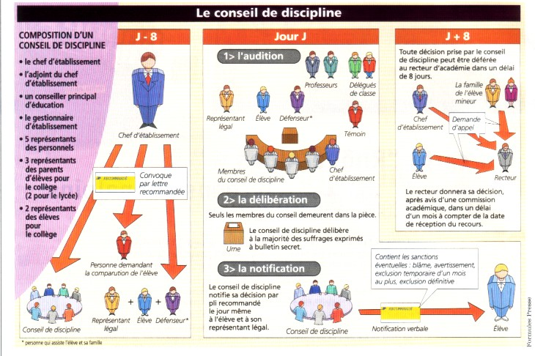

- Le comité d’éducation à la santé et à la citoyenneté…

Ce comité a pour mission :
  - La mise en place d’une politique de prévention de la violence,
  - La contribution à l’éducation à la citoyenneté,
  - L’aide aux parents en difficultés et la lutte contre l’exclusion,
  - La mise en place d’un programme d’éducation à la santé et à la sexualité et de prévention des conduites à risques.

- Le Conseil de La Vie Collégienne

Il est composé d’élèves élus de chaque niveau de classe. Il est présidé par le chef d’établissement ou son adjoint. D’autres adultes peuvent y siéger.
C’est une instance qui a pour but de dynamiser la vie au sein de l’établissement en mettant en place différents projets.

Annexe 3 : Procès-verbal Election des délégués

PROCES VERBAL -– DELEGUES DE CLASSE

Classe : ____________ | Professeur principal : _______________________
Date et heure des élections : _________________________________________

 | 1er TOUR | 2nd TOUR
① : Nombre d’élèves de la classe
② : Nombre d’élèves absents
③ : Abstentions
Bulletins blancs
Bulletins nuls
④ : Suffrages exprimés = ① - (② +③)
Majorité absolue = (④÷ 2) + 1

Candidat + Suppléant  (ou élève non candidat recevant des voix) | 1er TOUR | 2nd TOUR

Elèves élus délégués + Suppléants | Signature

Signature
Assesseur 1 : ___________________________________ ______________________________________________
Assesseur 2 : ___________________________________ ______________________________________________
Président du bureau de vote : _____________________

Annexe 4 : Procès-verbal Election des éco-délégués

PROCES VERBAL –- ECO DELEGUES

Classe : ____________ | Professeur principal : _______________________
Date et heure des élections : _________________________________________

1er TOUR
① : Nombre d’élèves de la classe
② : Nombre d’élèves absents
③ : Abstentions
Bulletins blancs
Bulletins nuls
④ : Suffrages exprimés = ① - (② +③)

Candidats | 1er TOUR

Elèves élus délégués | Signature

Signature
Assesseur 1 : ___________________________________ ______________________________________________
Assesseur 2 : ___________________________________ ______________________________________________
Président du bureau de vote : _____________________

Annexe 5 : PLANNING DES ELECTIONS – par classe

CLASSE | DATE | HEURE | PROFESSEUR
601 | Mardi 28.09 | 13H-15H | M. AUDOUY
602 | Mercredi 6.10 | 8H30-10H30 | M. BARREAU
603 | Mardi 5.10 | 15H-17H | Mme HAQUIN
604 | Jeudi 30.09 | 10H30-12H30 | Mme GALLOIS
605 | Jeudi 7.10 | 10H30-12H30 | Mme GAUTIER
606 | Vendredi 24.09 | 10H30-12H30 | M. LECROQ
607 | Jeudi 7.10 | 8H30-10H30 | M. CHATAIGNER puis Mme REDOUANE
608 | Mercredi 29.09 | 10H30-12H30 | Mme DRICI puis Mme SADKI
501 | Mercredi 6.10 | 10H30-12H30 | M. VIOLETTE puis M. BOULESNANE
502 | Lundi 4.10 | 15H-17H | M. VOILLEQUIN puis M. KAINA
503 | Mardi 28.09 | 15H-17H | Mme DISERVI puis M. BOULESNANE
504 | Mercredi 29.09 | 8H30-10H30 | Mme GALLOIS
505 | Mardi 5.10 | 13H-15H | Mme CAZAL puis Mme DISERVI
506 | Jeudi 30.09 | 8H30-10H30 | M. VERAS puis Mme SELBONNE
508 | Mardi 5.10 | 10H30-12H30 | Mme CUISSOT puis Mme DRICI
401 | Lundi 4.10 | 10H30-12H30 | Mme LECHAT puis Mme BRYON
402 | Vendredi 1.10 | 13H-15H | Mme HAQUIN
403 | Jeudi 30.09 | 13H-15H | M. BELHADIA puis M. BOULESNANE
404 | Vendredi 24.09 | 13H-15H | Mme BRUN puis Mme ELIZEON
405 | Mardi 28.09 | 10H30-12H30 | Mme PATRICE puis M. POCOBENE
406 | Vendredi 1.10 | 8H30-10H30 | M. LECROQ
407 | Lundi 27.09 | 15H-17H | M. CASTELLANI
408 | Mardi 28.09 | 8H30-10H30 | Mme SADKI
301 | Vendredi 1.10 | 10H30-12H30 | Mme CAPMAN puis Mme PAGNIEZ
302 | Vendredi 1.10 | 15H-17H | M. CHUARD
303 | Lundi 4.10 | 8H30-10H30 | M. BELHADIA puis Mme REDOUANE
304 | Lundi 27.09 | 10H30-12H30 | M. VIOLETTE
305 | Jeudi 30.09 | 15H-17H | Mme ELIZEON
308 | Mardi 5.10 | 8H30-10H30 | Mme TUBEK et M. THORIN
Annexe 6 : PLANNING DES ELECTIONS – par jour

JOUR | HEURE | CLASSE | PROFESSEUR(S)
VENDREDI  24.09 | 8H30-10H30
VENDREDI  24.09 | 10H30-12H30 | 606 | M. LECROQ
VENDREDI  24.09 | 13H-15H | 404 | Mme BRUN puis Mme ELIZEON
VENDREDI  24.09 | 15H-17H
LUNDI  27.09 | 8H30-10H30
LUNDI  27.09 | 10H30-12H30 | 304 | M. VIOLETTE
LUNDI  27.09 | 13H-15H
LUNDI  27.09 | 15H-17H | 407 | M. CASTELLANI
MARDI  28.09 | 8H30-10H30 | 408 | Mme SADKI
MARDI  28.09 | 10H30-12H30 | 405 | Mme PATRICE puis M. POCOBENE
MARDI  28.09 | 13H-15H | 601 | M. AUDOUY
MARDI  28.09 | 15H-17H | 503 | Mme DISERVI puis M. BOULESNANE
MERCREDI  29.09 | 8H30-10H30 | 504 | Mme GALLOIS
MERCREDI  29.09 | 10H30-12H30 | 608 | Mme DRICI puis Mme SADKI
JEUDI  30.09 | 8H30-10H30 | 506 | M. VERAS puis Mme SELBONNE
JEUDI  30.09 | 10H30-12H30 | 604 | Mme GALLOIS
JEUDI  30.09 | 13H-15H | 403 | M. BELHADIA puis M. BOULESNANE
JEUDI  30.09 | 15H-17H | 305 | Mme ELIZEON
VENDREDI  1.10 | 8H30-10H30 | 406 | M. LECROQ
VENDREDI  1.10 | 10H30-12H30 | 301 | Mme CAPMAN puis Mme PAGNIEZ
VENDREDI  1.10 | 13H-15H | 402 | Mme HAQUIN
VENDREDI  1.10 | 15H-17H | 302 | M. CHUARD
LUNDI  4.10 | 8H30-10H30 | 303 | M. BELHADIA puis Mme REDOUANE
LUNDI  4.10 | 10H30-12H30 | 401 | Mme LECHAT puis Mme BRYON
LUNDI  4.10 | 13H-15H
LUNDI  4.10 | 15H-17H | 502 | M. VOILLEQUIN puis M. KAINA
MARDI  5.10 | 8H30-10H30 | 308 | Mme TUBEK et M. THORIN
MARDI  5.10 | 10H30-12H30 | 508 | Mme CUISSOT puis Mme DRICI
MARDI  5.10 | 13H-15H | 505 | Mme CAZAL puis Mme DISERVI
MARDI  5.10 | 15H-17H | 603 | Mme HAQUIN
MERCREDI  6.10 | 8H30-10H30 | 602 | M. BARREAU
MERCREDI  6.10 | 10H30-12H30 | 501 | M. VIOLETTE puis M. BOULESNANE
JEUDI  7.10 | 8H30-10H30 | 607 | M. CHATAIGNER puis Mme REDOUANE
JEUDI  7.10 | 10H30-12H30 | 605 | Mme GAUTIER

Et voilà !
Tout est là ! Merci de nous avoir lues jusqu’au bout !
Nous restons à votre disposition pour tout renseignement qu’il vous manquerait. Nos bureaux sont ouverts !!!
Nous vous remercions pour votre collaboration
dans l’organisation de ces élections !

Vos CPE
Fadoua et Marie-Hélène

